Новые медицинские издания по специальностям Стоматология в электронном виде (март 2024)

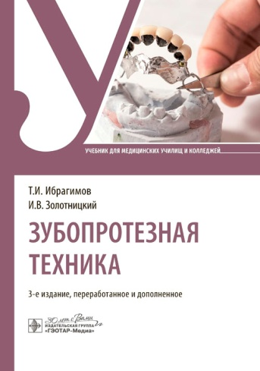
Зубопротезная техника : учебник / Т. И. Ибрагимов, И. В. Золотницкий, С. Д. Арутюнов [и др.]. - 3-е изд., перераб. и доп. - Москва : ГЭОТАР-Медиа, 2024. - 400 с. - ISBN 978-5-9704-8218-6, DOI: 10.33029/9704-8218-6-ZPT-2024-1-400. - Электронная версия доступна на сайте ЭБС "Консультант студента" : [сайт]. URL: https://www.studentlibrary.ru/book/ISBN9785970482186.html (дата обращения: 23.04.2024). - Режим доступа: по подписке. - Текст: электронный
В учебнике детально описаны не только новые технологии изготовления протезов (металлокерамических, безметалловых керамических, цельнолитных бюгельных), но и традиционные конструкции зубных протезов, широко используемые во врачебной практике (технология штампованных коронок и паяных мостовидных зубных протезов, съемных пластиночных протезов и др.).
При составлении учебника авторы учитывали учебный план подготовки зубных техников.
Учебник предназначен студентам зуботехнических отделений и колледжей, а также студентам стоматологических факультетов медицинских вузов.

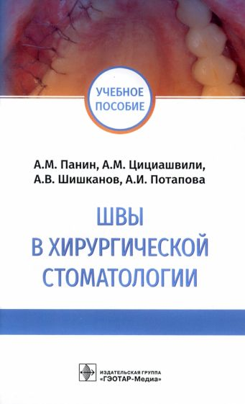
Швы в хирургической стоматологии : учебное пособие / А. М. Панин, А. М. Цициашвили, А. В. Шишканов, А. И. Потапова. ― Москва : ГЭОТАР-Медиа, 2024. - 32 с. (Серия "Высшее профессиональное образование") - ISBN 978-5-9704-8552-1. - Текст : электронный // ЭБС "Консультант студента" : [сайт]. - URL : https://www.studentlibrary.ru/book/ISBN9785970485521.html (дата обращения: 23.04.2024). - Режим доступа : по подписке.
В учебном пособии освещены основные вопросы по курсу хирургической стоматологии, рассмотрены особенности раневого процесса, виды шовного материала и швов для закрытия ран слизистой оболочки полости рта при различных условиях, способы оценки заживления ран. Теоретический материал иллюстрирован рисунками.
Издание написано в соответствии с официально утвержденной программой преподавания и предназначено студентам стоматологических факультетов медицинских вузов, обучающимся по программам последипломного образования, врачам стоматологам-хирургам.
- Ссылка на полный текст: https://www.studentlibrary.ru/book/ISBN9785970485521.html (дата обращения: 24.04.2024)
Регистрироваться в "Консультант студента" необходимо в ЛОКАЛЬНОЙ сети вуза, например, в Электронном читальном зале библиотеки
- Руководство по регистрации в электронных ресурсах - https://www.volgmed.ru/uploads/files/2019-8/115818-registraciya_v_ebs_prepodavatelyam_aspirantam_ordinatoram_sotrudnikam.pdf

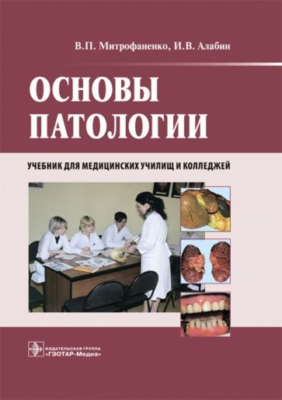
Митрофаненко, В. П. Основы патологии : учебник / В. П. Митрофаненко, И. В. Алабин. - Москва : ГЭОТАР-Медиа, 2024. - 272 с. - 272 с. - ISBN 978-5-9704-7251-4. - Текст : электронный // ЭБС "Консультант студента" : [сайт]. - URL : https://www.studentlibrary.ru/book/ISBN9785970472514.html (дата обращения: 24.04.2024). - Режим доступа : по подписке.

Учебник написан в соответствии с Государственным образовательным стандартом и программой, разработанной Всероссийским учебно-методическим центром по непрерывному медицинскому и фармацевтическому образованию. Состоит из двух разделов: в первом рассмотрены общие вопросы патологии, которые лежат в основе болезней, а во втором - частная патология основных систем и органов. Для самостоятельной работы студентам предложены программа для самообучения и педагогический контроль.

Учебник ориентирован на подготовку студентов медицинских училищ и колледжей, обучающихся по специальностям "Лечебное дело", "Сестринское дело", "Акушерское дело" и "Стоматология".
- Ссылка на полный текст: https://www.studentlibrary.ru/book/ISBN9785970472514.html (дата обращения: 24.04.2024)
Регистрироваться в "Консультант студента" необходимо в ЛОКАЛЬНОЙ сети вуза, например, в Электронном читальном зале библиотеки
- Руководство по регистрации в электронных ресурсах - https://www.volgmed.ru/uploads/files/2019-8/115818-registraciya_v_ebs_prepodavatelyam_aspirantam_ordinatoram_sotrudnikam.pdf

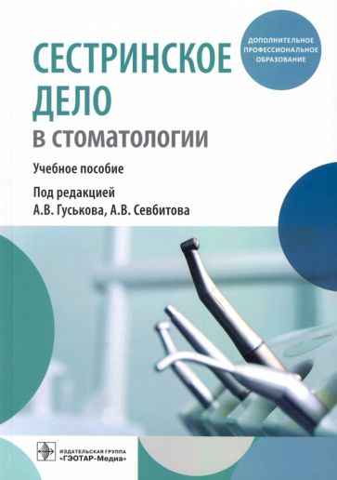
Сестринское дело в стоматологии : учебное пособие / под ред. А. В. Гуськова, А. В. Севбитова. - Москва : ГЭОТАР-Медиа, 2024. - 192 с. - ISBN 978-5-9704-8375-6, DOI: 10.33029/9704-6804-3-ND-2022-1-192. - Электронная версия доступна на сайте ЭБС "Консультант студента" : [сайт]. URL: https://www.studentlibrary.ru/book/ISBN9785970483756.html (дата обращения: 24.04.2024). - Режим доступа: по подписке. - Текст: электронный.

В пособии кратко изложены основные сведения о зарождении сестринского дела, этапах становления профессии стоматологической медицинской сестры. Освещены должностные, этико-деонтологические и профессиональные характеристики медицинской сестры стоматологического учреждения. Описаны основные типы стоматологического инструментария, методы его обработки, раскладки, расходования, а также методы обработки и санитарного ведения стоматологического кабинета, указана санитарная, правовая, отчетная документация, связанная с работой в стоматологическом кабинете.
- Ссылка на полный текст: https://www.studentlibrary.ru/book/ISBN9785970483756.html (дата обращения: 24.04.2024)
Регистрироваться в "Консультант студента" необходимо в ЛОКАЛЬНОЙ сети вуза, например, в Электронном читальном зале библиотеки
- Руководство по регистрации в электронных ресурсах - https://www.volgmed.ru/uploads/files/2019-8/115818-registraciya_v_ebs_prepodavatelyam_aspirantam_ordinatoram_sotrudnikam.pdf

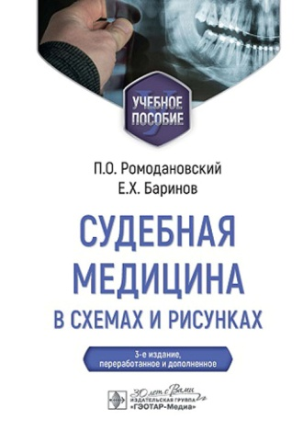
Ромодановский, П. О. Судебная медицина в схемах и рисунках : учебное пособие / П. О.
Ромодановский, Е. Х. Баринов. - 3-е изд., перераб. и доп. - Москва : ГЭОТАР-Медиа, 2024. - 336 с. - ISBN 978-5-9704-7923-0, DOI: 10.33029/9704-7923-0-JUD-2024-1-336. - Электронная версия доступна на сайте ЭБС "Консультант студента" : [сайт]. URL: https://www.studentlibrary.ru/book/ISBN9785970479230.html (дата обращения: 24.04.2024). - Режим доступа: по подписке. - Текст: электронный.

В учебном пособии на основе современных научных данных с учетом новых действующих законодательных норм в виде схем и рисунков освещены наиболее важные вопросы судебно-медицинской науки и практики: порядок и процессуальные основы назначения и производства судебно-медицинской экспертизы; экспертные возможности при исследовании объектов судебно-медицинской экспертизы: трупов, живых лиц, вещественных доказательств биологического происхождения, материалов уголовных и гражданских дел.

Пособие подготовлено в соответствии с примерной программой по судебной медицине для студентов, обучающихся по специальности «Стоматология».

Издание предназначено студентам лечебного и стоматологического факультетов медицинских вузов.
- Ссылка на полный текст: https://www.studentlibrary.ru/book/ISBN9785970479230.html (дата обращения: 24.04.2024)
Регистрироваться в "Консультант студента" необходимо в ЛОКАЛЬНОЙ сети вуза, например, в Электронном читальном зале библиотеки
- Руководство по регистрации в электронных ресурсах - https://www.volgmed.ru/uploads/files/2019-8/115818-registraciya_v_ebs_prepodavatelyam_aspirantam_ordinatoram_sotrudnikam.pdf

Составитель Главный библиограф Е. В. Спивакова

